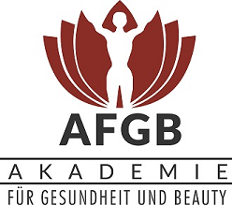

Ablauf der praktischen Prüfung zur Permanent Make-up Visagistin und/oder Microblading
(Schwerpunkt Augenbrauen)

Aufgabe: Augenbrauen pigmentieren (Methode nach Wahl)
° Härchen-Zeichnung und/oder Vollschattierung
° Technik: Permanent Make-up Liner (Maschine) und/oder
manuell mit Blads und Handstück (Microblading)
Dauer der Prüfung 2 Stunden!

Kriterien der Bewertung:
- Form passend zu den Gesichtsproportionen nach Goldenem Schnitt
- Farbauswahl passend zum Typ
- bei Härchen-Zeichnung müssen einzelne Härchen sichtbar sein und natürlich wirken
- bei Schattierung müssen die Augenbrauen weich und nicht aufgesetzt wirken
- saubere Arbeitsweise nach Hygiene-Standard

Arbeitsmaterialien und Instrumente stellen wir zur Verfügung.
Ein Modell ist erforderlich (keine Kosten für das Modell).
Nach der Prüfung wird sofort das Ergebnis mitgeteilt.
Bei bestandener Prüfung wird das entsprechende Zertifikat mit Zeugnis per Post zugesendet.
Bei nichtbestandener Prüfung, kann diese maximal 1x kostenlos und nach frühestens 6 Wochen wiederholt werden.

